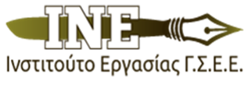 | 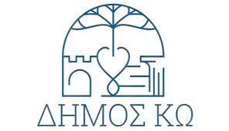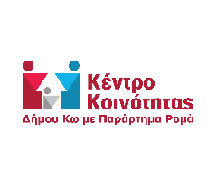
Δίκτυο Υπηρεσιών Πληροφόρησης & Συμβουλευτικής Εργαζομένων & Ανέργων | Κέντρο Κοινότητας με Παράρτημα Ρομά Δήμου Κω

ΔΕΛΤΙΟ ΤΥΠΟΥ
Κως, 16 Νοεμβρίου 2022
Δια Ζώσης Ομαδικά Εργαστήρια Πληροφόρησης και
Συμβουλευτικής για ανέργους

Το Δίκτυο Πληροφόρησης και Συμβουλευτικής Εργαζομένων και Ανέργων του ΙΝ.Ε. - Γ.Σ.Ε.Ε. σε συνεργασία με το Κέντρο Κοινότητας με Παράρτημα Ρομά Δήμου Κω θα υλοποιήσει για τον μήνα Δεκέμβριο ομαδικά εργαστήρια πληροφόρησης και συμβουλευτικής για ανέργους και εργαζόμενους.

Τα ομαδικά εργαστήρια παρέχονται δωρεάν και υλοποιούνται μέσω του Περιφερειακού Παραρτήματος ΙΝ.Ε. - Γ.Σ.Ε.Ε. Νοτίου Αιγαίου στην Κω, με στόχο την πληρέστερη υποστήριξη ανέργων και εργαζομένων, ευάλωτων ομάδων.

Κατά τον μήνα Δεκέμβριο 2022 θα υλοποιηθούν τα εξής εργαστήρια:

Α/Α | Ημερομηνία | Χώρος | Ώρα | Τίτλος Εργαστηρίου
1 | Πέμπτη, 8 Δεκεμβρίου 2022 | Ιστορικό Λαογραφικό Μουσείο Κω – Χάνι, Αντιναυάρχου Ιπποκράτους Ιωαννίδη 3, Κως | 13.00 -  16.00 | Τεχνικές πλοήγησης στην Αγορά Εργασίας: Βιογραφικό σημείωμα – συνοδευτική επιστολή, Συνέντευξη επιλογής
2 | Παρασκευή,  9 Δεκεμβρίου 2022 | Ιστορικό Λαογραφικό Μουσείο Κω – Χάνι, Αντιναυάρχου Ιπποκράτους Ιωαννίδη 3, Κως | 13.00 -  16.00 | Τεχνικές Πλοήγησης στην Αγορά Εργασίας: Τρόποι αναζήτησης εργασίας

Οι ενδιαφερόμενοι μπορούν να δηλώσουν συμμετοχή στο Κέντρο Κοινότητας με Παράρτημα Ρομά Δήμου Κω στα ακόλουθα τηλέφωνα: 2242021502 & 2242049514.
Για περισσότερες πληροφορίες: Μπάρδας Χρήστος, Email: x.mpardas@kos.gr

